综合设计报告

课程名称： 数据结构
题 目： 树的构建与遍历
指导教师： 蔡 英
设计起始日期： 15.1.10-15.1.20

学 院： 计算机学院
系 别： 计算机科学与技术
学生姓名： 陈伟颖
班级/学号： 计科1306 2013011266
成 绩：
一、需求分析（说明课题设计的任务）
1）建立无向非连通图的邻接表存储结构，要求顶点个数不少于15个。
2）用DFS及BFS对此邻接表进行遍历，打印出两种遍历的顶点访问顺序。
3）给定图中任意两个顶点v1和v2及整数k，判断是否存在从v1到v2的路径长度为k的简单路径，若有打印出路径上的顶点序列（要求路径上不含回路）。进一步：找出从v1到v2的所有路径长度为k的简单路径。（简单路径：顶点序列中不含重现的顶点的路径。）
二、概要设计（说明课题中用到的抽象数据类型的定义、主程序的流程以及各模块间的调用关系）
1、数据结构
向量。
2、使用算法
深度优先算法：往一个方向一直走，直到超过边界条件，进行回溯，尝试其他方向。
广度优先算法：每一层遍历完毕再开始下一层。
三、详细设计（实现程序模块的具体算法）
1、数据结构详细设计
1）用了向量来存储点。

2）主程序流程
输入边数和点数，输入边的长度（权值）以建立邻接矩阵。进行深度优先搜索和广度优先搜索。以深度优先搜索为方法找出两点之间的最短路径。

3）各模块的调用关系
函数包含在类里面，主函数调用类的函数。

- 算法
深度优先遍历：往一个方向一直走，直到超过边界条件，进行回溯，尝试其他方向。
广度优先遍历：每一层遍历完毕再开始下一层。
深度优先寻找最短路径：从一个顶点出发，往一个方向累积起长度

四、调试分析（调试过程中遇到的问题及解决方法；算法的时空分析；经验和体会等）
1、调试过程中遇到的问题
广度优先算法有卡着不知道怎么往下写的地方。不知道怎么从上一层转到下一层。

2、算法的时空分析
时间：O（n^2）
空间：O（lnn）

五、使用说明和测试结果（列出测试结果，包括输入和输出）
1、使用说明
按照中文提示输入即可。
- 测试结果
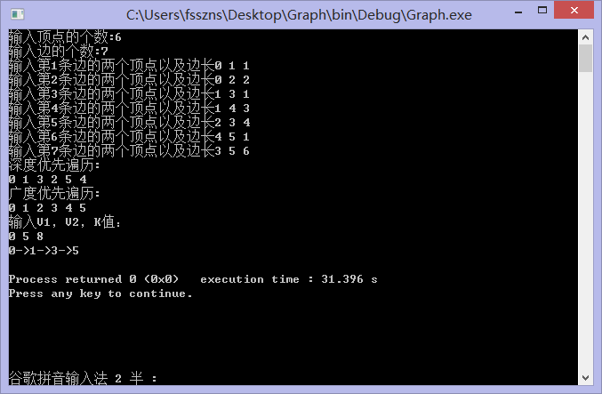
六、心得体会
发现了BFS比DFS要麻烦得多，脑子会转不过来不知道怎么写，一开始边界条件老出错，后来通过搜索资料和对比模板才写出来。

七、附录（带注释的源程序）
程序
#include <iostream>
#include <cstdlib>
#include <cstring>
#include <vector>
using namespace std;
const int Max=20;

//顶点是vertex，边是edge
class graph
{
public:
graph(string a[],int vertex,int edge);
void DFS(int v);//深度优先搜索
void DFS_road(int v1,int v2,int k);//深度优先搜索的路径
void BFS(int v);//广度优先搜索
private:
string vertex_save[Max];//存放顶点
int edge_value[Max][Max];//两点所连边的长度
int last[Max];//顶点数据
int vnumber;
int enumber;
int visited[Max];
int length[Max+1];
vector<int> p[Max];//用向量存储两点间的关系

};

graph::graph(string a[],int vertex,int edge)
{
memset(last,-1,sizeof(last));//初始化
vnumber=vertex;
enumber=edge;
for(int i=0;i<vnumber;i++)
{
vertex_save[i]=a[i];
visited[i]=0;
for(int j=0;j>enumber;j++)
edge_value[i][j]=0;
}
for(int k=0;k<enumber;k++)
{
int x,y,m;
m=k+1;
cout<<"输入第"<<m<<"条边的两个顶点以及边长";
cin>>x>>y>>length[k];//输入两点间的长度
edge_value[x][y]=length[k];
edge_value[y][x]=length[k];//建立邻接矩阵
p[x].push_back(y);
p[y].push_back(x);
}
}

void graph::DFS(int v)
{
cout<<vertex_save[v]<<" ";//输出访问的第一个顶点
visited[v]=1;//标记顶点
for(int i=0;i<p[v].size();i++)//递归遍历
{
if(visited[p[v][i]]==0)
DFS(p[v][i]);
}
}

void graph::BFS(int v)
{
int front,rear;
front=rear=0;//定义顶层和尾层
int data[Max];
for(int i=0;i<vnumber;i++) visited[i]=0;
cout<<vertex_save[v]<<" ";
visited[v]=1;//输出信息后把标识改了
data [++rear]=v;//将已经访问的赋给data[1]
while(front!=rear)
{
int i;
i = data[++front]; //将data[1]赋值给i
for (int k=0;k<p[i].size();k++) //根据点v与其他点的连接情况
{
if(visited[p[i][k]]==0)
{
cout<<vertex_save[p[i][k]]<<" "; //输出被访问的该点
visited[p[i][k]] = 1; //并标记为已访问
data[++rear] = p[i][k]; //将输出的该点赋值给data[++rear]
}
}
}
memset(visited,0,sizeof(visited)); //清零

}

void graph::DFS_road(int v1,int v2,int k)
{
if(v1==v2) //当两点相同时
{
if(k==0) //k=0时
{
int p=v2;cout<<p;p=last[p]; //输出p并记录p的前一个连接点
while(p>=0)
{
cout<<"->"<<p;p=last[p];//输出并存储前一个连接点
}
cout<<endl;
}
else ;
}
else //两点不同
{
visited[v1]=1; //标记为已经访问
for(int i=0;i<p[v1].size();i++)
{
if(visited[p[v1][i]]==0)
{
last[p[v1][i]]=v1;DFS_road(p[v1][i],v2,k-edge_value[v1][p[v1][i]]);
}
}
visited[v1]=0;
}
}
int main()
{
int vertex;
int edge;
while(1)
{
string a[15] = {"0","1","2","3","4","5","6","7","8","9","10","11","12","13","14"};
cout<<"输入顶点的个数:";
cin>>vertex;
cout<<"输入边的个数:";
cin>>edge;
graph G(a,vertex,edge);
cout<<"深度优先遍历:"<<endl;
G.DFS(0);
cout<<endl;
cout<<"广度优先遍历:"<<endl;
G.BFS(0);
cout<<endl;
int V1,V2,K;
cout<<"输入V1，V2，K值："<<endl;
cin>>V1>>V2>>K;
G.DFS_road(V2,V1,K);
cout<<endl;
}
return 0;
}

附录：HONOR CODE
我独立完成了本程序除以上方面之外的所有工作，包括分析、设计、编码、调试与测试。
我清楚地知道，从以上方面获得的信息在一定程度上降低了作业难度，可能影响起评分。

我从未抄袭或盗用过他人的程序，不管是原封不动地复制，还是经过了某些等价转换。
我未曾也不会向同一课程（包括此后各届）的同学复制或公开我这份程序的代码，我有义务妥善保管好它们。
我编写这个程序无意于破坏或妨碍任何计算机系统的正常运转。
名字：陈伟颖
日期：2015-01-17

